Reiškiniai ir medžiagos – Prizmės efektas ir šviesos lūžis

Šviesos šaltiniai skleidžia šviesą. Saulė yra vienas iš šviesos šaltinių pavyzdžių. Saulės šviesa yra baltos spalvos. Baltą spalvą sudaro įvairių šviesos spalvų mišinys. Raudona, oranžinė, geltona, žalia, žydra, mėlyna, ir violetinė (ROGŽŽMV) yra šviesos spektro spalvos. Šviesos spektro spalvas galima pamatyti, kai balta šviesa kerta ir nevienodu kampu lūžta per stiklinės prizmės briauną (prizmės efektas). Tas pats nutinka saulės spinduliams lūžtant į vandens lašą. Lietaus lašams susidūrus su saulės spinduliais susidaro vaivorykštė.

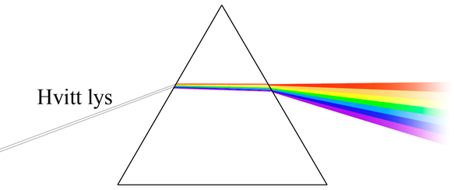

Šviesos spinduliai juda panašiai kaip bangos. Skirtingos spalvos turi skirtingo ilgio bangas. Bangos ilgis yra atstumas, matuojamas tarp bangų viršūnių arba tarp jų duobių. Atstumas tarp šviesos bangų yra vos matomas plika akimi ir matuojamas nuo 390 iki 730 nanometrų (nm). Raudonos spalvos bangos - ilgiausios, o violetinės - trumpiausios. Dėl skirtingo bangų ilgio spalvos lūžta nevienodu kampu ir dėl to šviesos spektro spalvos išsidėsto visada tokia pat seka. Mažiausiai nuo pirminio kelio nukrypsta raudona spalva, daugiausiai – violetinė. Vaivorykštėje spalvos išsidėsto lygiai tokia pat tvarka, raudona spalva vaivoryštės viršuje, violetinė – apačioje.

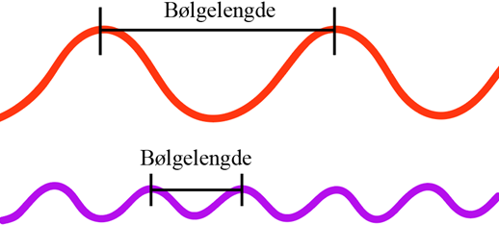

Spalvos yra pojūtis, kurį žmogui formuoja rega.
Šviesa yra būtina, kad galėtume matyti daiktus. Reflekcija - šviesos spindulių atsispindėjimas nuo tam tikros medžiagos. Dėl šviesos atspindžio (refleksjon), mes matome aplinkoje esančius daiktus, kai nuo jų atsispindėjusi šviesa patenka į mūsų akis.
Mes matome daiktus tos spalvos, kurią daiktas atspindi. Mes matome žalią megztinį, nes jis atspindi žalią spalvą. Visas kitas spalvas jis sugeria (absorberer). Absorbcija yra šviesos spindulių susigėrimas į tam tikrą medžiagą. Juodos spalvos megztinis sugeria visų spalvų šviesą, o baltos spalvos megztinis visų spektro spalvų spindulius atspindi.

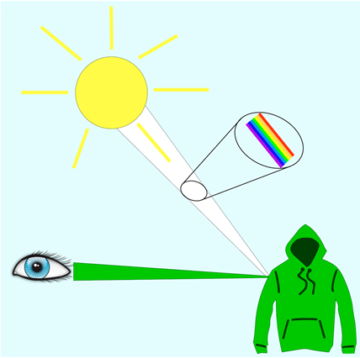

Prizmės efektas ir šviesos lūžis

Klausimai:
Pažymėk teisingą atsakymą

- Kokios spalvos šviesą skleidžia saulė?
- Geltonos
- Mėlynos
- Baltos

- Ką mes galime pamatyti saulės spinduliams susidūrus su vandens lašais?
- Daug lašiukų
- Nieko
- Vaivorykštę

- Kas yra atspindys (refleksjon)?
- Atšvaito naudojimas
- Šviesos spindulių atsispindėjimas
- Šviesos spindulių neatsispindėjimas

- Kas yra absorbcija?
- Šviesos spindulių atsispindėjimas
- Šviesos spindulių susigėrimas į tam tikrą medžiagą
- Matoma šviesa

- Kaip galima pamatyti, kad megztinis yra baltos spalvos?
- Visų spektro spalvų spinduliai susigeria (absorberes) į baltos spalvos megztinį
- Visų spektro spalvų spinduliai atsispindi (reflekteres) nuo baltos spalvos megztinio

